# INFORME

# Durante el proceso de selección de la herramienta más adecuada para desarrollar este proyecto, se visitó el sitio de **Bitnami** el cual es una biblioteca de instaladores o paquetes de software para aplicaciones web.

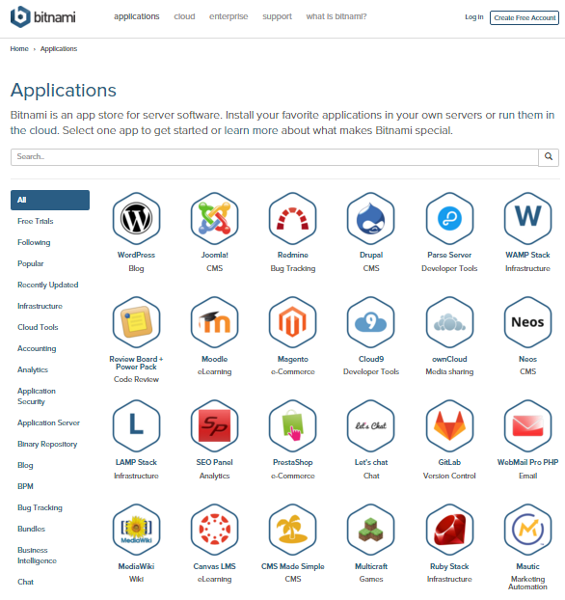

# Dentro de dicha biblioteca se encontraron diversas herramientas como exoplataform, joomla, openscholar y tracks que se tuvieron en consideración, pero se seleccionó una en específica llamada **Liferay** ya que las otras tenían ciertos problemas con las características que necesitábamos para el proyecto.

Al trabajar con liferay tenía algunas características que aportaban en la realización del proyecto, pero se detectó algunos problemas de compatibilidad en algunas máquinas,

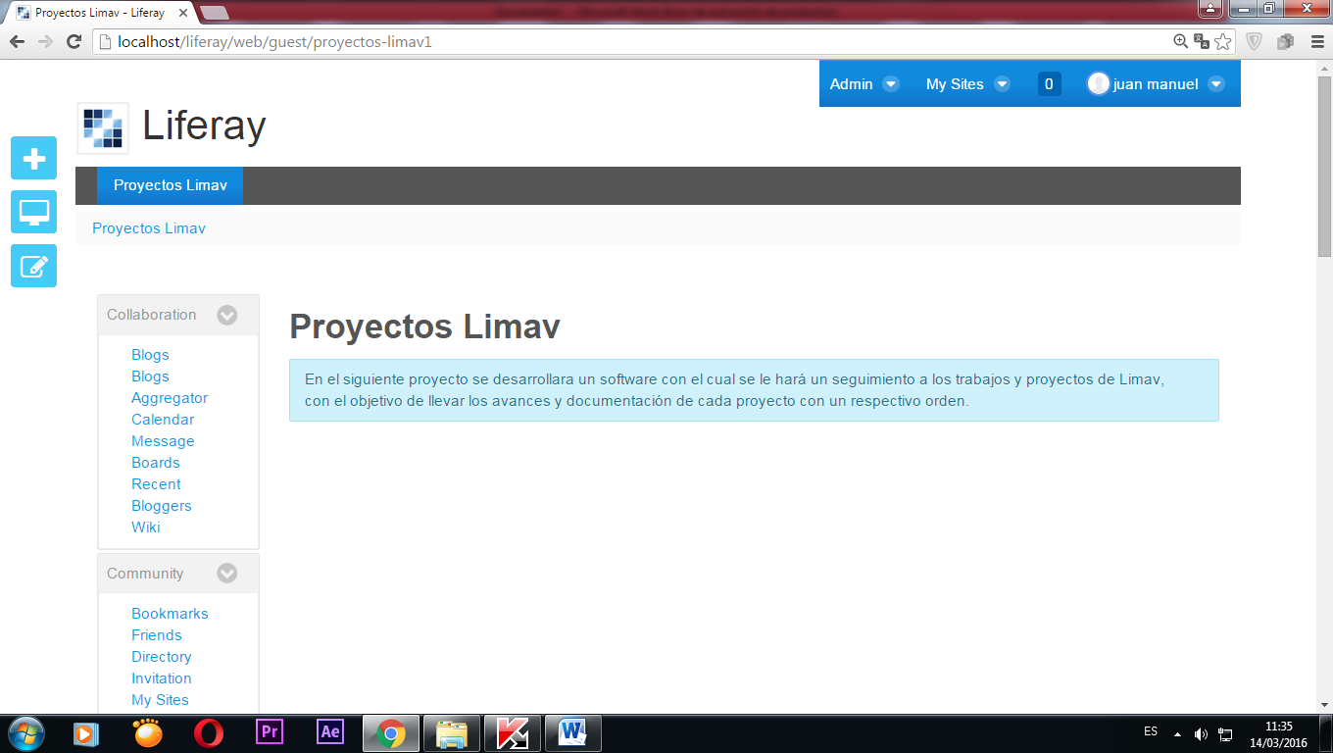

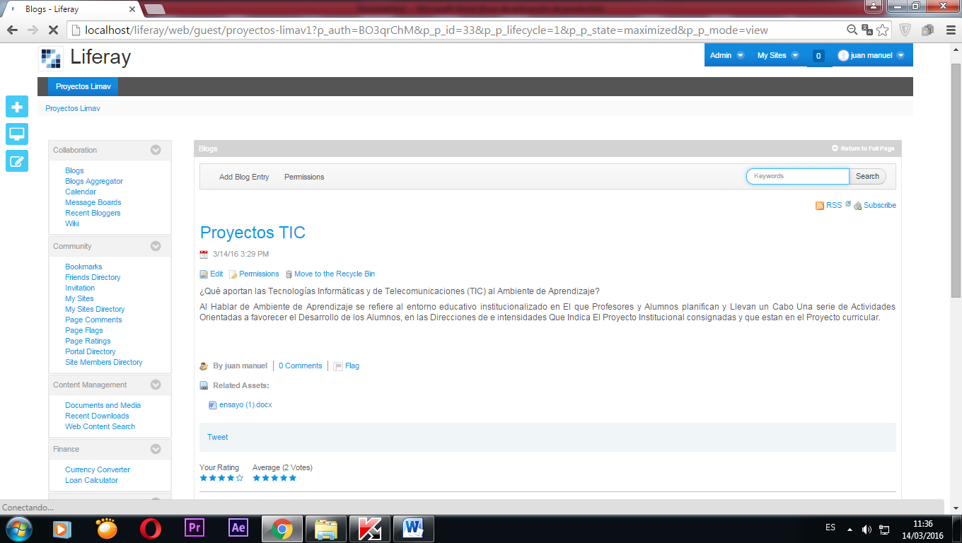

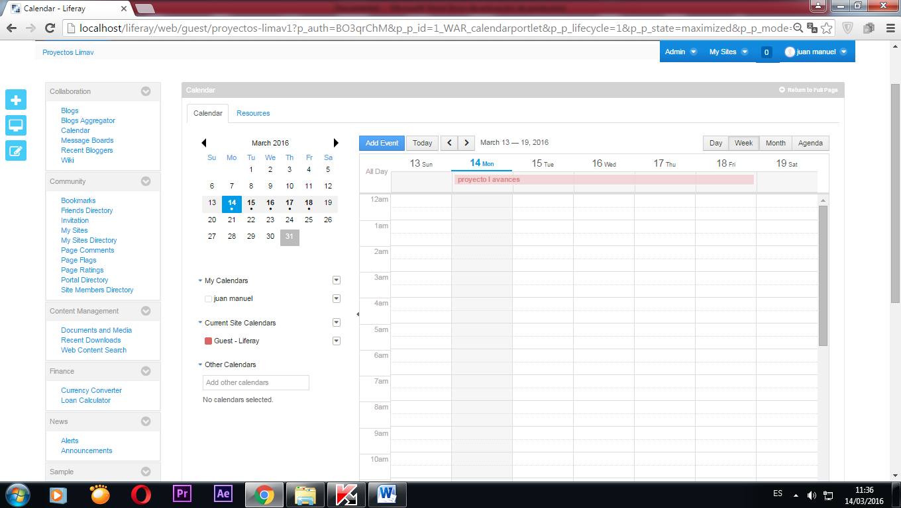

Al tener errores de compatibilidad, se buscó otra herramienta para probarla Silverstripe, el cual es liviano, trabaja con MVC y con PHP con el cual se está familiarizado, por trabajar con estos en la carrera.

